**LAPORAN TUGAS PEMROGRAMAN MOBILE**

**Disusun oleh :**

Ahmad Isha Latif Qolbi (22091397041)

Fahreza Azi Prayodha (22091397042)

Mohammad Dhil Annafi (22091397056)

**PROGRAM STUDI D4 MANAJEMEN INFORMATIKA**

**FAKULTAS VOKASI**

**UNIVERSITAS NEGERI SURABAYA**

* Flowchart

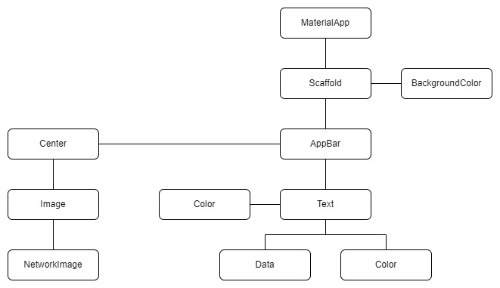

* Sourcecode

Codingan di atas adalah sebuah aplikasi sederhana menggunakan Flutter, sebuah framework pengembangan aplikasi mobile yang dibuat oleh Google. Aplikasi ini akan menampilkan sebuah gambar dinosaurus di tengah layar dengan latar belakang warna hijau.

Berikut ini adalah penjelasan langkah demi langkah dari codingan tersebut:

1. Import library `package:flutter/material.dart`: Baris pertama adalah untuk mengimpor pustaka yang diperlukan dari Flutter untuk mengembangkan aplikasi berbasis Material Design.

2. Fungsi `main()`: Ini adalah titik masuk utama untuk aplikasi Flutter. Fungsi `main()` dijalankan saat aplikasi dimulai.

3. `runApp()`: Ini adalah metode yang digunakan untuk menjalankan aplikasi Flutter. Ini menerima sebuah widget sebagai argumen, yang akan menjadi root dari pohon widget aplikasi.

4. `MaterialApp`: Ini adalah widget yang memberikan beberapa fitur bawaan seperti routing dan manajemen memori untuk aplikasi Flutter. Ini membungkus seluruh aplikasi.

5. `home`: Properti `home` dari `MaterialApp` adalah halaman awal dari aplikasi. Di sini, kita menggunakan widget `Scaffold` sebagai halaman utama.

6. `Scaffold`: Ini adalah widget yang menyediakan layout dasar untuk aplikasi. Ini memiliki properti seperti `appBar`, `body`, dan `backgroundColor`.

7. `appBar`: Properti ini menentukan AppBar (bilah atas) dari `Scaffold`. Di sini, kita memberikan judul 'I Am Dino' dan mengatur warna teksnya menjadi putih.

8. `backgroundColor`: Properti ini menentukan warna latar belakang dari `Scaffold`. Di sini, kita menggunakan warna abu-abu gelap (blueGrey[800]).

9. `body`: Properti ini menentukan isi dari `Scaffold`. Di sini, kita menggunakan widget `Center` untuk menempatkan widget anak (child) ke tengah layar, dan di dalamnya kita memiliki widget `Image` yang menampilkan gambar dinosaurus.

10. `Image`: Ini adalah widget untuk menampilkan gambar dalam aplikasi Flutter. Gambar dinosaurus yang ditampilkan berasal dari file 'dino.png' yang ada di direktori 'images' dalam proyek.

11. `backgroundColor`: Ini adalah warna latar belakang dari halaman. Di sini, kita menggunakan warna hijau.

* Output

